物联网全球覆盖
第一期
项目名：无人机控制与规划（Drone For Control and Arrangement）
技术别名：物联网多节点链路控制与传输

一、设计框架图：
框架元素：
1.指挥中心（1~n）：作为数据传输与接收的指挥与调度。
2.中继服务站（1）：作为数据传输服务器，仅对数据头进行解析，并相应中转。
3.物联网设备（1~n）：作为数据采集与回传的基础物联网设备。

物联网简介：
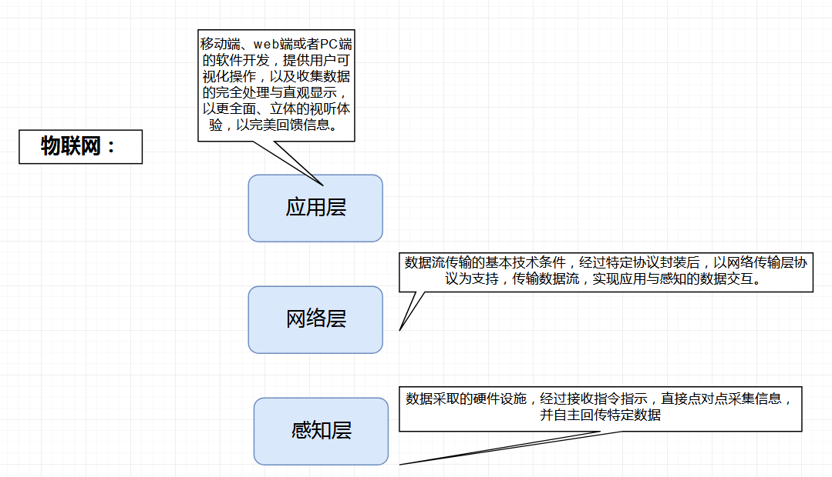

物联网架构：

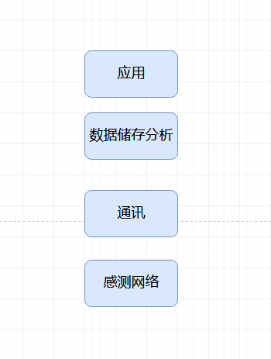

框架设计图：
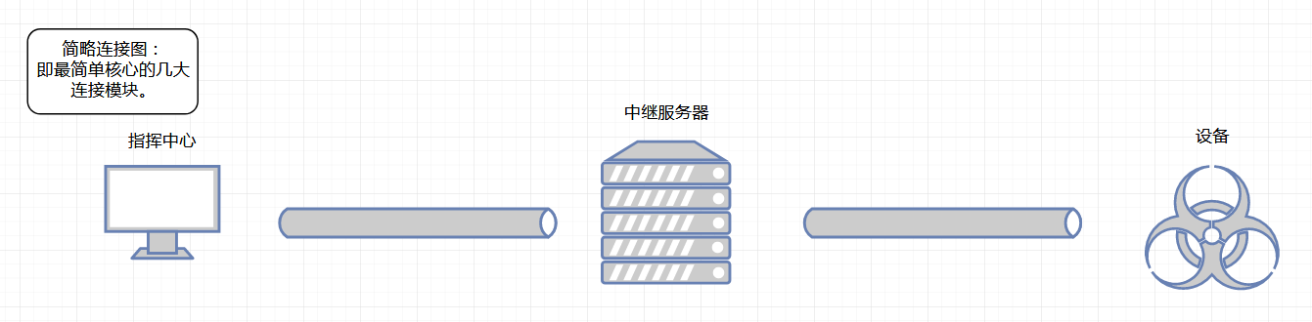

( 考虑长远的框架，当前可忽略 )
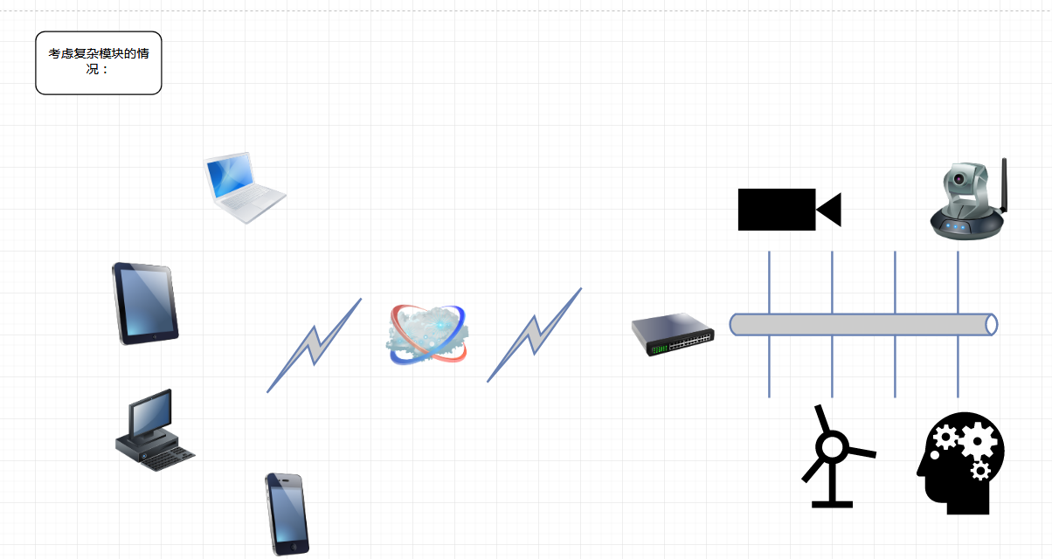

二、实现功能
-.前期准备：扩展基础库，丰富基础操作；
嵌入式开发板上无人机控制方式研究
1.初期功能1：实现无人机的控制，网络链路打通；
2.初期功能2：加入传感器，实现数据链路传输；
3.中期功能：加入二维地图，实现可移动设备的工作路径规划等业务功能；
4.后期功能：融入三维场景，实现场景规划；

➔最终实现：
全球三维场景中规划设备工作，接收传感器传输数据，并显控。
N个设备中有N个传感器的数据，每个传感器的数据的展示不同，关键在于业务层的动态增减设备、传感器节点，并适应不同业务数据展示。
关键技术点：
1. 三维场景的建立
2. 动态规划设备与数据
3. 网络传输的框架协议与链路建立。

三、技术领域：
以下为该项目的涉及技术领域。

- 软件开发
Qt界面显示（数据线性图表与拓扑图、无人机控制、航线规划）
二维地图（Google地图API），后期考虑3D全球模型

- 网络传输
自定义传输协议（核心）
传输层接收与发送处理

- 嵌入式设备
无人机控制
网络数据接收
传感器数据回传

- 安全
（目前暂时无法处理）

- 算法
目前算法只涉及航线算法。
- 其他
线程处理
可持久化保存（XML、JSON、MySQL）
基础库建立（C++为主导）
JavaScript脚本结合（考虑网络方面传输）

（各项技术点详细介绍，见相应文档）

➔关键：
建立较为完善的框架，对多设备与多传感器的动态增删查改提供动态支持，简化业务层。
适应该需求的网络数据传输协议。

